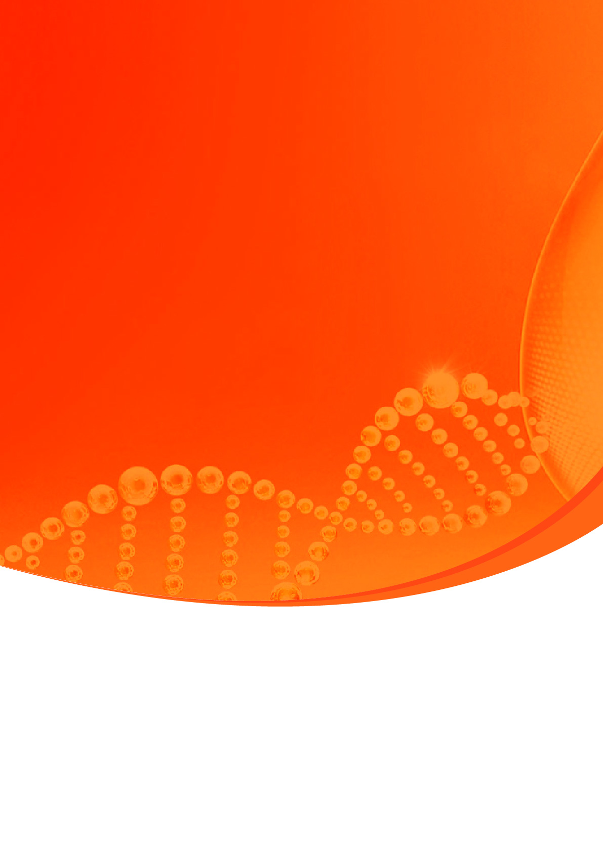ttt

**手动生化实验**

**检测结题报告**

|  |  |  |  |
| --- | --- | --- | --- |
|  |  |  |  |
|  |  |  |  |
|  |  |  |  |
|  |  |  |  |

|  |  |  |  |
| --- | --- | --- | --- |
| **客户姓名** |  | **订单编号** |  |
| **项目启动日期** |  | **项目完成日期** |  |
| **报告撰写人** |  | **报告复核人** |  |
| **报告授权人** |  | **报告生效日期** |  |

尊敬的客户：

您好！

**成都奥创生物科技有限公司**是联合多家高校、科研院所发起，由一批基础生物学、生物医药、临床医学领域杰出的科学家带队组成。主营业务包括整体课题项目服务实验（分子、蛋白、细胞、动物、病理等），全方位生物、医学研究技术服务和科研设计咨询、生物医药企业CRO外包服务等。

**成都奥创生物**联合多位来自于了中山大学、四川农业大学、华中农业大学、四川大学、中科院等著名高校以及研究机构的专家学者担任企业顾问，其中专业覆盖肿瘤学、蛋白免疫学、分子生物学、细胞生物学、形态学等诸多领域，并与国内相关领域的专家以项目合作的方式联合开展转化医学研究，组成了一个优势交叉互补、高度专业的科研团队，负责研发课题的具体实施和推进，确保各项目的高效与质量。致力于实验科研平台互联，资源共享。借助此平台为广大科研院校，生物医药企业及个人提供分子、蛋白、细胞、病理等研究技术服务。

1. **整体项目平台**

能为广大客户提供从课题咨询，课题设计，项目实施到论文撰写，润色，发表等一站 式整体课题外包服务，强大的科研团队，全面的技术平台和完善的管理体系，让您的课题进展更加高效。

1. **核酸研究平台**

服务项目：核酸抽提，常规PCR，荧光定量PCR，微滴式数字PCR，载体构建，甲基化检测等。

1. **蛋白与免疫平台**

服务项目：Western blot，IP/COIP检测，无标记分子互作检测，ELISA，多因子蛋白悬液芯片检测，蛋白表达纯化，蛋白质谱等。

1. **细胞研究平台**

服务项目：细胞周期，细胞凋亡，细胞增殖，细胞共培养及趋化，细胞迁移及侵袭，细胞粘附检测，流式细胞检测，稳转细胞系构建，细胞单克隆形成检测，双荧光素酶检测，显微拍照检测等。

1. **病毒包装平台**

服务项目：慢病毒包装，逆转录病毒包装，腺病毒包装，腺相关病毒包装等。

1. **病理染色**

服务项目：各类切片及染色服务，电镜检测，免疫荧光，免疫组化，tunel，原位杂交染色，全景扫描，分析阅片等。

1. **动物模型平台：**

服务项目：常见疾病动物模型及肿瘤模型构建，肝功，肾功，血糖，血脂，无机离子，尿常规，凝血检测，血常规等生化检测。

**我们的服务承诺：** █ 唯一 █ 真实 █ 专业 █ 效率

欢迎科研院所、医院、生物医药企业的广大用户来我公司进行科研项目订制，我们将为您提供专业高效的一站式科研服务。

## 声明

为保证独立、客观、公正地从事检验检测工作，提高服务质量。现以奥创生物名义，向社会各界和客户作如下声明，并接受有关单位和客户的监督。

1、遵守国家的各项法律、法规、政策，严格执行有关标准，规范及细则等技术文件开展检测工作，以诚实、公正的态度确保检测工作质量，并对检测结果负责。

2、公司具有固定的工作和检验检测场所，拥有与开展的检测工作相匹配的专业技术、管理人员，拥有相关检测所需的设备设施。

3、承诺对客户的技术、资料、数据和其他商业机密严格保密，切实维护客户的权益，绝不利用客户的技术和资料从事技术开发和技术服务。

4、承诺对所有委托方一视同仁，提供相同的优质、高效服务，保证检测数据和结果的真实、客观、准确。

5、承诺出具的检验检测数据、结果独立于所涉及的利益相关方，不受任何可能干扰其技术判断因素的影响，确保检验检测数据、结果的真实、客观、准确。

以上声明，本公司全体人员必须严格遵守。

成都奥创生物科技有限公司

目录

声明 4

一、样本信息 6

二、实验仪器 6

三、实验步骤 7

1.标本处理 7

组织 7

细胞 7

2.BCA检测 8

3.CAT试剂盒检测 8

四、数据分析 9

# 样本信息

|  |  |  |  |
| --- | --- | --- | --- |
| 样本编号 | 样本来源 | 样本类型 | 样本量 |
|  |  |  |  |

# 实验仪器

|  |  |  |
| --- | --- | --- |
| **仪器名称** | **品牌** | **型号** |
| 高速微量冷冻离心机 | SciloEGX | CF1524R |
| 高速低温组织研磨仪 | Servicebio | KZ-III-FP |
| 双光束紫外可见分光光度计 | 佑科仪器 | T2602 |
| 酶标分析仪 | Detielab | HBS-1096A |
| 电子天平 | 幸运 | FA2204E |
| 纯水仪 | 成都品成科技有限公司 | PCJ-60 |
| 水浴锅 | JOANLAB | BHS-1 |
| 手动单通道移液器 | 赛默飞 | 4640110 |
| 手动单通道移液器 | 赛默飞 | 4640000 |
| 手动单通道移液器 | 赛默飞 | 4640030 |
| 手动单通道移液器 | 赛默飞 | 4640040 |
| 手动单通道移液器 | 赛默飞 | 4640050 |
| 手动单通道移液器 | 赛默飞 | 4640060 |

|  |  |  |
| --- | --- | --- |
| **耗材名称** | **品牌** | **货号** |
| BCA蛋白浓度测定试剂盒 | biosharp | BL521A |
| 糖原测定试剂盒 | 南京建成 | A043-1-1 |
| 离心管 | LABSELECT | MCT-001-150 |
| 研磨管 | Servicebio | HT-200-M |
| 移液器吸头 | biosharp | BS-10-T |
| 移液器吸头 | LABSELECT | T-001-200 |
| 移液器吸头 | biosharp | BS-1000-T |
| 移液器吸头 | LABSELECT | T-001-1250 |

# 实验步骤

## 标本处理

组织

取样：取组织样本（如肝脏或肌肉）用生理盐水漂洗后，滤纸吸干，称重（样本重量≤100 mg 为宜，不要＞100 mg）。

水解：按样本重量（mg）∶碱液体积（μL）=1∶3，一起加 入试管中，沸水浴煮 20 分钟，流水冷却。

将糖原水解液进一步制备成糖原检测液：肝糖原检测液为1%，加双蒸水的量为：肝脏重量×100-肝脏重量×4*=肝脏重量×96；肌糖原检测液为 5%，加双蒸水的量为：肌肉重量×20-肌肉重量×4*=肌肉重量×16

注：4*为水解时碱液与组织的体积数。

细胞

收集细胞沉淀：对于悬浮培养的细胞，直接取细胞悬液，1000 rpm/分钟离心10分钟，弃上清留细胞沉淀。对于贴壁培养的细胞，用胰酶将细胞消化下来，或用细胞刮将细胞刮下来，制成细胞悬液，1000 rpm离心10分钟，弃上清留细胞沉淀。

细胞沉淀的洗涤： 在细胞沉淀中加入0.5～1 mL的缓冲液（0.1 mol/L pH7～7.4 磷酸盐缓冲液或生理盐水）， 轻轻混匀，1000 rpm离心10分钟，弃上清留细胞沉淀。

水解： ①破碎后水解（适用于未知细胞数量或者细胞数量差异较大的样本）：细胞沉淀加入0.2～0.5 mL 缓冲液（0.1 mol/L pH 7～7.4 磷酸盐缓冲液或生理盐水），冰水浴条件下超声破碎或手动匀浆，不离心，直接取样0.05 mL加入碱溶液0.15 mL，沸水浴20分钟，流水冷却，即为糖原检测液。 ② 不破碎直接水解（适用于细胞总数相近或不考虑细胞总数的样本）：每管中加入碱溶液0.225 mL，沸水浴20分钟，流水冷却，加双蒸水0.225 mL，即为糖原检测液。

## BCA检测

（1）BCA工作液配制：将BCA试剂A与BCA试剂B按照体积比50:1混合，充分混匀，配成BCA工作液；

（2）蛋白标准品配制：将5 mg/mL BSA蛋白标准溶液，用PBS分别稀释成0、25、125、250、500、750、1500、2000 μg/mL的BSA标准蛋白测定溶液；

（3）微孔板法：

①取20 μL不同浓度标准蛋白测定溶液、待测样品分别置于各孔，为测定准确每个加样孔均应做复孔；

②每孔加入200 μL BCA工作液，轻微震荡混匀，动作不可剧烈，37 ℃放置30分钟；

③测定562 nm处的吸光值，并记录读数；以不含BSA的样本的光吸收值作为空白对照；

④以BSA含量为纵坐标，A562为横坐标，绘制标准曲线，计算样品中的蛋白浓度；

⑤结果分析：见BCA结果分析表格。

## CAT试剂盒检测

（1）试剂组成与配置：

试剂一：碱溶液，40 mL×1 瓶，室温或2～8 ℃保存6个月。

试剂二：1 mg/mL葡萄糖标准贮备液，1 mL×1支，室温或2～8 ℃保存 6 个月。临用前将1 mg/mL 葡萄糖标准品贮备液∶双蒸水=1∶99的比例混合配成0.01 mg/mL葡萄糖标准应用液，现用现配，当天有效。

试剂三：显色剂，粉剂×6支，室温或 2～8 ℃保存 6 个月。用时每支加浓硫酸25 mL，混匀，现用现配。

（2）操作表：

|  |  |  |  |
| --- | --- | --- | --- |
|  | 空白管 | 标准管 | 测定管 |
| 双蒸水(mL) | 1.0 |  | 0.9 |
| 0.01mg/mL标准（mL） |  | 1.0 |  |
| 糖原检测液（mL） |  |  | 0.1 |
| 显色液（mL） | 2 | 2 | 2 |
| 混匀后置沸水中煮5分钟，取出冷却后混匀，于620 nm波长，1 cm光径，空白管调零，测各管OD值 | | | |

[注]：加完显色液必须充分混匀后再沸水浴，否则会出现絮状物。

# 数据分析

（1）组织样本中糖原含量计算公式

糖原含量（mg/mgprot）=A测定/A标准*m标准（0.01 mg）*N（样本测试前稀释倍数，制备成糖原检测液中的稀释倍数，肝脏为100、肌肉为20）*10/1.11

（2）细胞样本中糖原含量计算公式

破碎后水解的细胞 糖原含量（mg/mgprot）=A测定/A标准*C标准（0.01 mg/ml）*10/1.11/Cpr（细胞匀浆蛋白浓度mgprot/mL）

不破碎后直接水解的细胞 糖原含量（mg）=A测定/A标准*C标准（0.01 mg/ml）*10/1.11/V样总（制备得到的糖原检测液总体积，0.5 ml）

**详细实验结果见附件一、附件二**